
RU.A'AUGUSÍOCALVALCANTE,34
...{3.
CRECHEOONAANTÕNtA éoücs
Atéódimeõtüdó alünaÊcoõfóriüee peüfiêâdünó item "7.ATtNotMÉNto PRÓPQSI'Q©"ifnéanfarmidadecdíüa oelüahüaEscóiõlmaRifesl:àda
A CRECHEOONAAPITONiAGAMES DASirVA ESTALÕCALizAOAEM UM BAIRROPnCDOMiNANrcMeNTE ResloÊNciASCOMESTAünlciMENTO
ICOMERCtAL DIS'R}BUIOOS ENTRE V:ÁRIAS SEGUIMENTOS,tENOO teMA DISTÂNCIA ÓE:IKÜ :Da POSTO be SAÚDE PÓOENOO ASSIM.OFERECER
BTRUTURAS BÁSICASPARA A POPULAÇÃO.A COMUNIDADE EM SUA MNÓRIA É DEBAIXARONDA,PODENDOPÓSIÚ éOÚSIÓÉIÚR GRANDE ÍNDICE
DE VUNERABILIDADE PODEMOS DIZER QUE UMA DAS MELHORES FORMA DE ARAR PESSOASDESSASCONDIÇÕES É INVESTINDO NA EDUCAÇÃO.
pois ÉATRAVESDELAQUE CONSEGUIMOSAPRESENTARNOVASOPORTUNIDADESDE TRANSFORMAÇÕEDSEViOA,pois COMo ACB50 A
iit;a aó álstéttla. da Rêde Mun+cipai d
Aüompattl»t etamai' asdúvidas
pro\rldértcias para asn8urat
h'equêaclade todas asÚiúfiças;
IA &eqü&ncià daiériançai seta aéofhpanhadà
latn+óí de reáistrospróprio
Cottíulta asàruotaç8es efBtuadas nos ReÚistrosdeAIÊ8oSupefví.
'balizada atfó+és de vísttasj'íH áoca# ínensaltnónte
Média Geral da Uftidàde Escóln'
Baixal:r'éqüeneb

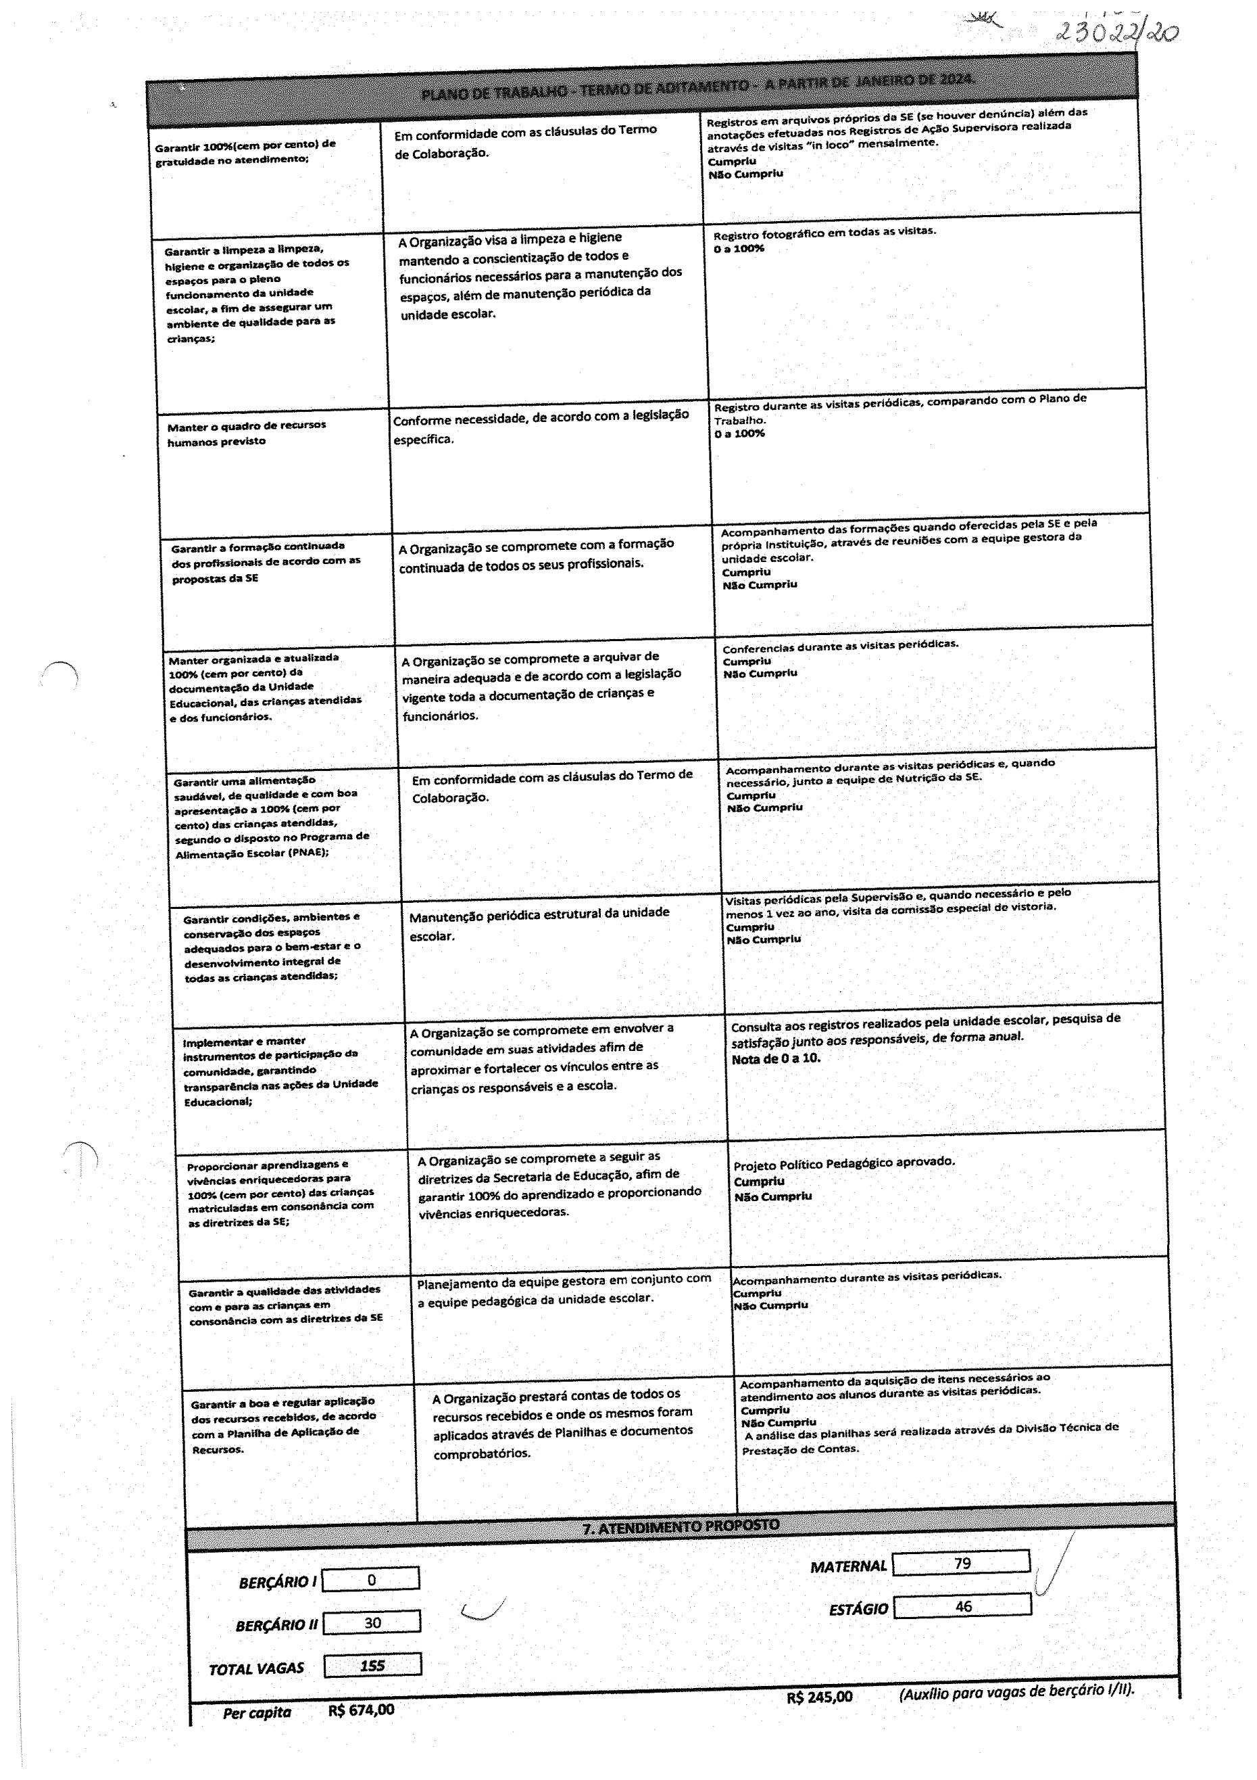
livtptemefitw'e màlü+í
hsttüritetttos de paítll=iPã+ãoda
kzf!!ütme necessidade. de acôrdo com a!e81s:açãó
espeemca.
PfeneeidaDseb SEe pela
atíãvésderéuhiÕésco ] a êqtttpe gestora da
Acompanhameítt' das for;mações Q ando
própria lnstituiçãi
Unidade cseoiàt.
Cumpriu
Gàr.aúUr a fotntaÇ6Ó ÚÕfitlÚÜBda
or#aõizüdà
AOtBühizaç$osêcompfothete aarquivar de
maneira adequada e de acôrdo cota a lêBiílação
viBéttte toda.a d6cuMetltação de crianças e
ftincionárÉós.
Gafáhür tóildiçóes. 8mbhntes
ooitsetvaçBodül$espaços
âld8quadaiparao barB+stzt e
desenlüallÁmeato ínteglBt de
todasa&driançbsàtündidasj
laüntdide iblãr, p&qúisà de
Pfopa'rdónát appendingens.ã
vfvénctaseariqúecúdoraspaü'a
too$ (cótn por céÚto} das.eríanças
Pr leia bolÍÜcüPêdaé6gicõbprónda
Cumpriu
GiWlriÜ' àqlúalÜhded a;tilrlda es
Colha paraascriançasen!}
« linl161 ià i6bíh+sdtreübes da SC
aedu Pê pédàgógica.da uni.dadaestiolar.
A oHaniíaçãó prestamcóníaí detodos ü$
reüuno$ tücebidos e onde os heshós foram
atéúdifnéàtÓ aós..Ült }s dtiFufttê
A anátísé dó$: play Ih
É+estaçãó de Calhas.
iblente de quólldada
ntk IO096tcem por cento) di
cidade eo át«3nditVHentoi
GatanUf 8 }knpeza a limpeza,
mantendo aconscieãtizaçãode todos e
plena
!undataxtteãto dzuistdade
+çolar..aftm de assegurarurr
esPÕÇÕaSlé. tnde.lhaltutençãoperiódicada
unidade escdat.
ite ;s üisitãs períódi

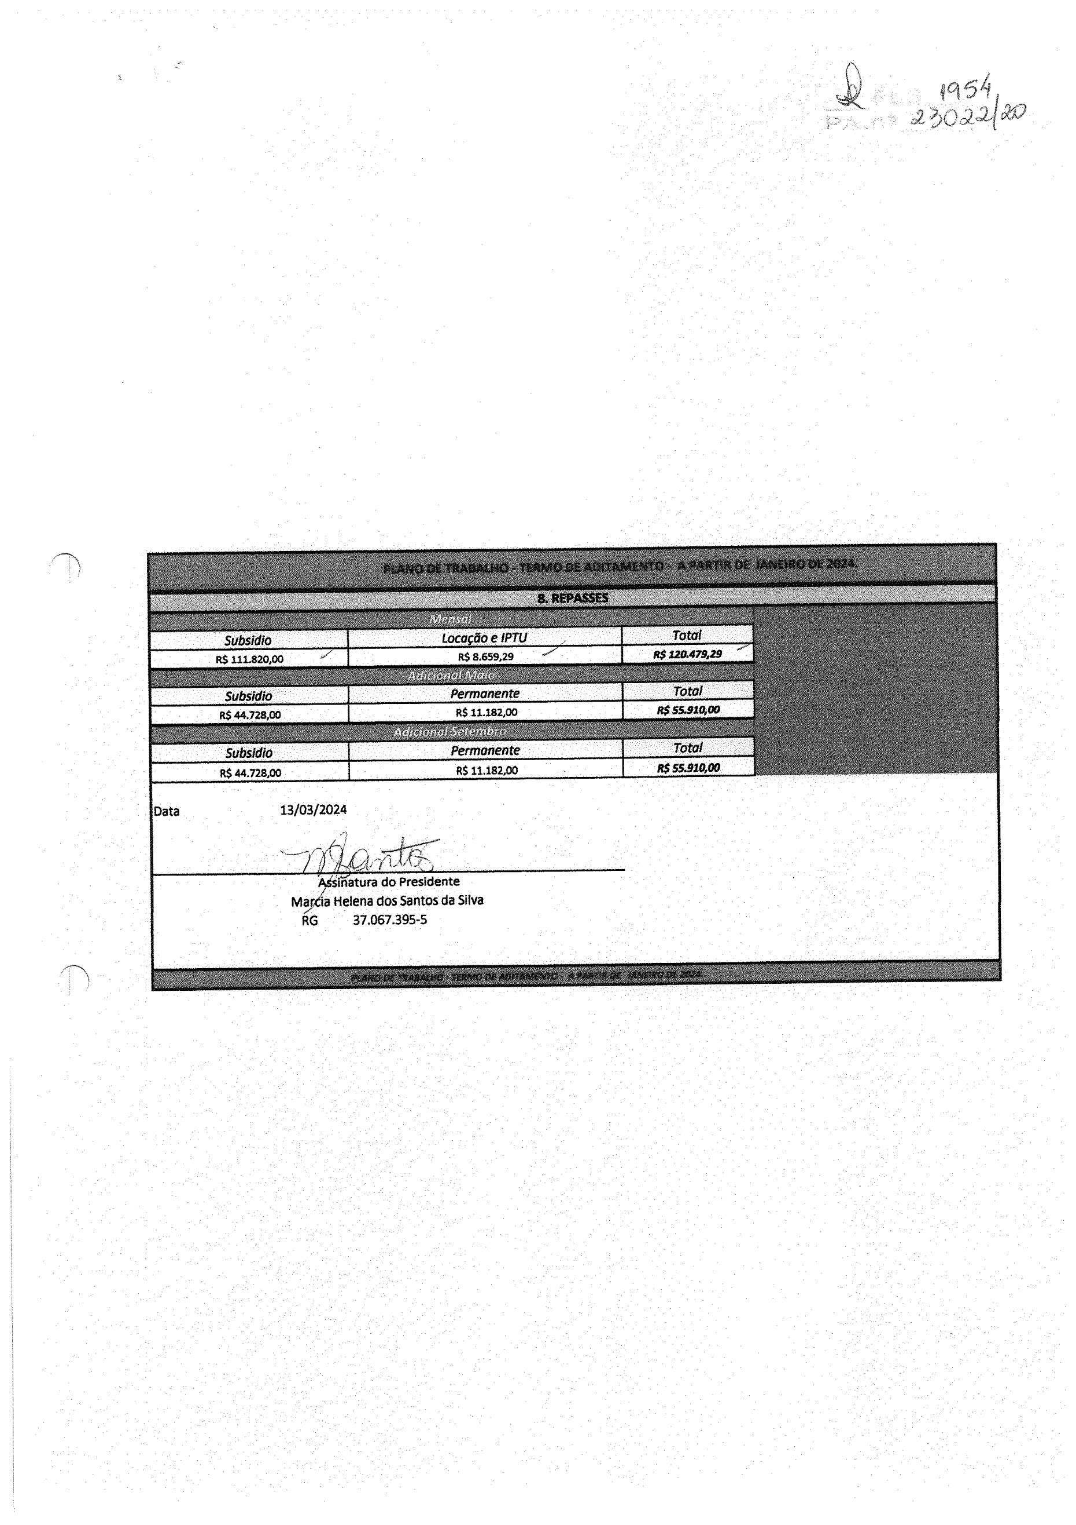
;,$,]:;-j,l.;,

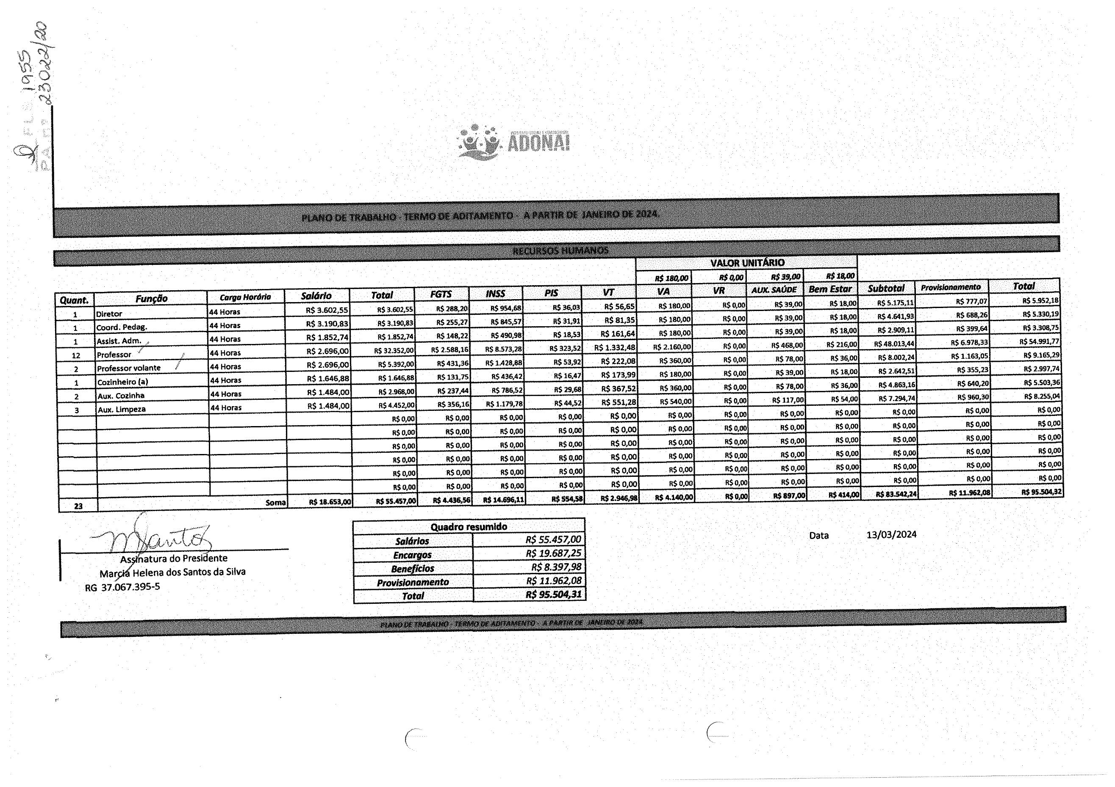

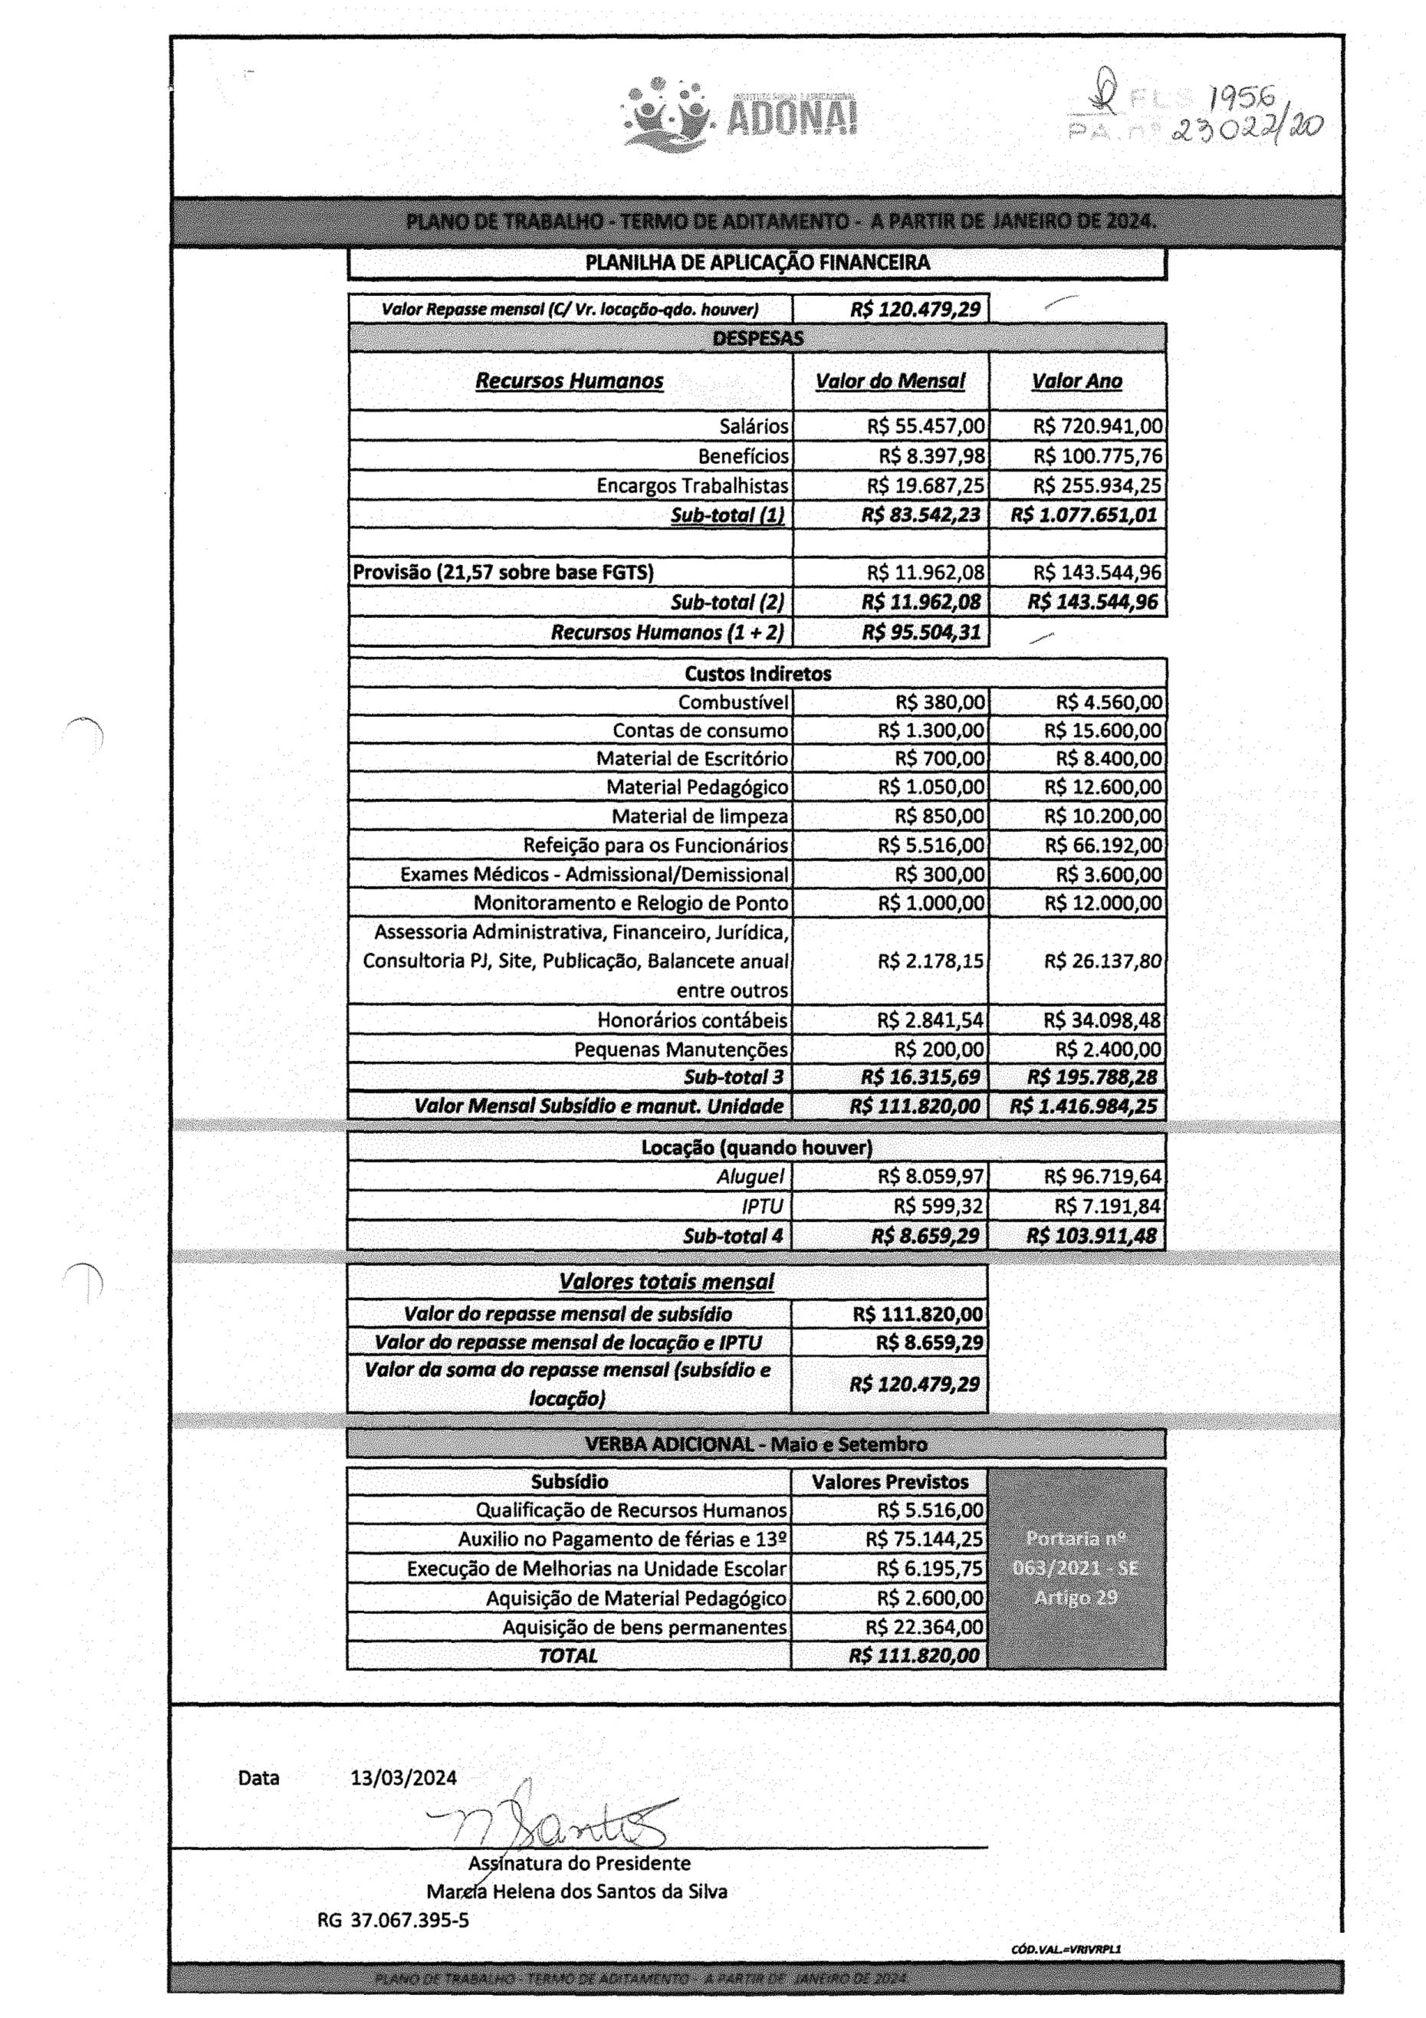

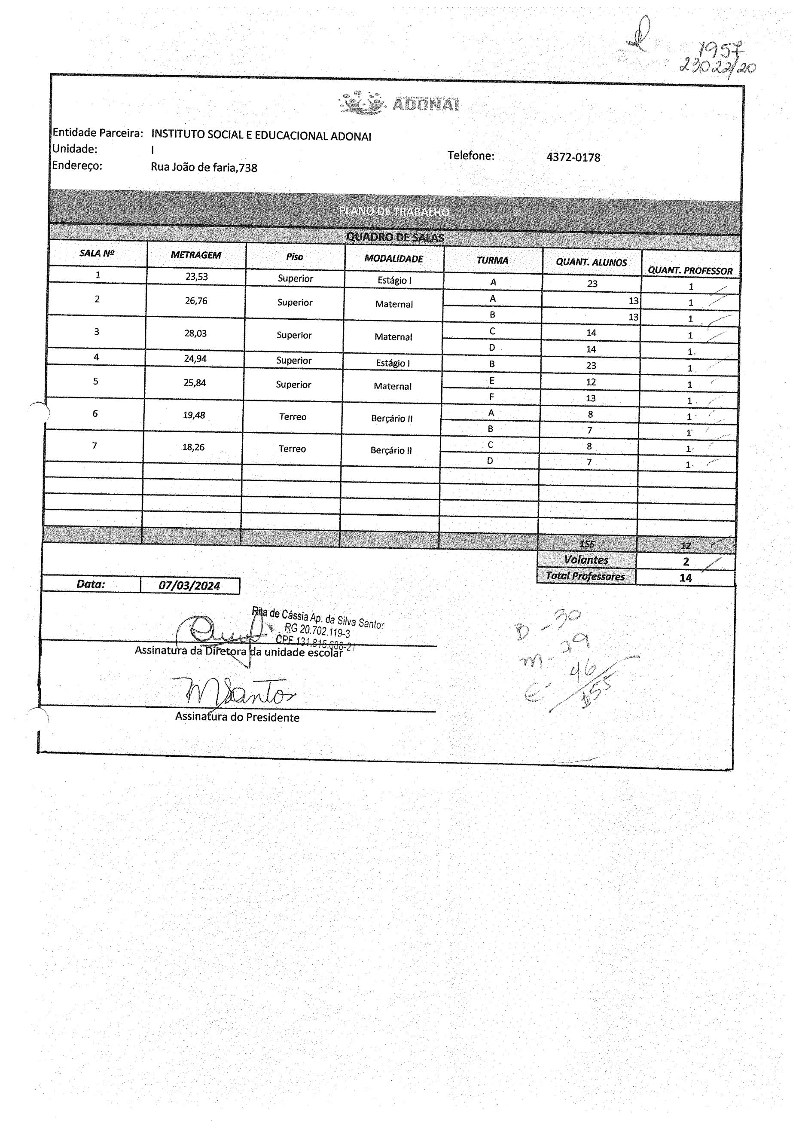
Assinaturado Presidente

